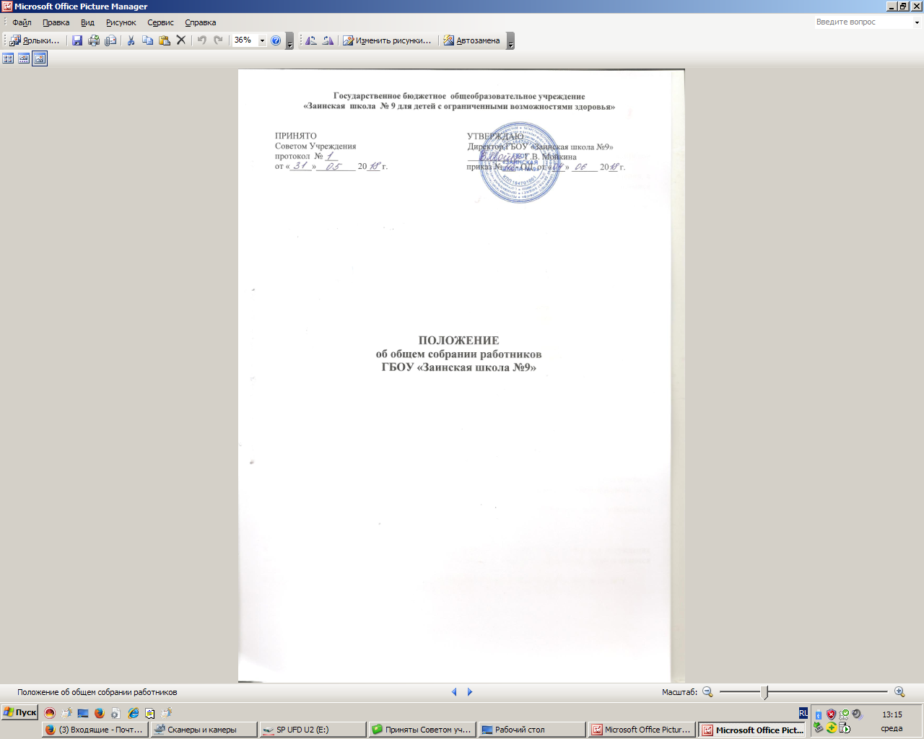

I. Общие положения.
- Общее собрание трудового коллектива (далее - Общее собрание) ГБОУ «Заинская школа №9» является органом самоуправления.
- Общее собрание создается в целях развития и совершенствования образовательной деятельности Школы, а также расширения коллегиальных, демократических форм управления на основании Устава ГБОУ «Заинская школа №9».
- Основной задачей Общего собрания является коллегиальное решение важных вопросов жизнедеятельности трудового коллектива Школы.
- Общее собрание работает в тесном контакте с другими органами школьного самоуправления, а также с различными организациями и социальными институтами вне Школы, являющимися социальными партнерами в реализации образовательных целей и задач Школы.
- В своей деятельности Общее собрание руководствуется действующим законодательством, Уставом ГБОУ «Заинская школа №9».

  - Компетенция.
2.1. К исключительной компетенции Общего собрания относится:
- принятие Устава школы, изменений и дополнений к нему;
- утверждение Концепции развития Учреждения;
- заслушивание отчета Директора о результатах работы и перспективах развития учреждения;
- избрание Совета Учреждения;
- принятие Положения о Совете Учреждения;
- рассмотрения вопросов, связанных с соблюдением законодательства о труде работниками Учреждения, администрацией Учреждения, а также, положений Коллективного договора между Учреждением и работниками Учреждения;
- рассмотрение и принятие Коллективного договора;
- рассмотрение вопросов, касающихся улучшения условий труда работников Учреждения;
- представление педагогических и других работников к различным видам поощрений.

  - Состав и порядок работы.
- В состав Общего собрания входят все работники Учреждения, родители (законные представители) обучающихся.
- Общее собрание собирается директором Школы не реже двух раз в течение учебного года.
- Общее собрание считается правомочным, если на нем присутствует более половины работников Учреждения.
- Общее собрание ведет председатель, избираемый из числа участников,который выполняет функции по организации работы. На Общем собрании избирается также секретарь, который выполняет функции по ведению протокола собрания
- Председатель и секретарь Общего собрания избираются сроком на один учебный год.
- Решения Общего собрания, принятые в пределах его полномочий и в соответствии с законодательством, после утверждения его директором Школы являются обязательными для исполнения всеми участниками образовательного процесса.
- Все решения общего собрания своевременно доводятся до сведения всех участников образовательного процесса.

IV. Документация и отчетность.
- Заседание Общего собрания оформляются протоколом, в котором фиксируется ход обсуждения вопросов, предложения и замечания участников Общего собрания. Протоколы подписываются председателем и секретарем.
- Документация Общего собрания постоянно хранится в делах Школы и передается по акту.

